**МИНИСТЕРСТВО ОБРАЗОВАНИЯ РЕСПУБЛИКИ БЕЛАРУСЬ БЕЛОРУССКИЙ ГОСУДАРСТВЕННЫЙ УНИВЕРСИТЕТ**

Факультет прикладной математики и информатики

Стаскевич Виталий Дмитриевич

Вариант 7

Отчет по лабораторной работе №1

**«Интерполяция алгебраическими многочленами»**

студента 2 курса 13 группы

**Преподаватель**

Горбачёва Ю. Н.

Минск 2024

Постановка задачи

На отрезке [a, b] заданы функции f1(x) и f2(x). Постройте интерполяционные многочлены в

форме Ньютона степени n, интерполирующие каждую из них

1) на сетке равноотстоящих узлов;

2) на сетке чебышѐвских узлов.

Вариант 7:



Способ выбора узлов

Для построения равноотстоящих узлов используется функция

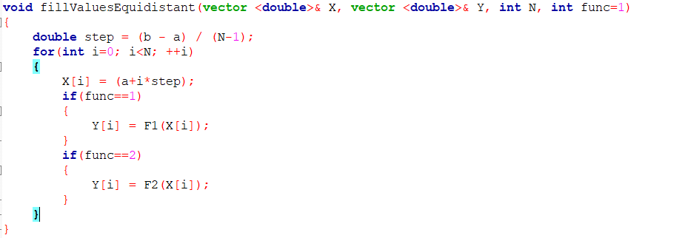

, где a=-3, b=3, функции F1, F2:

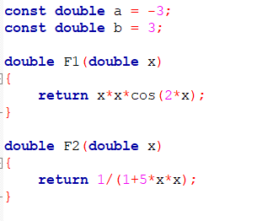

Для построения чебышѐвских узлов используется функция

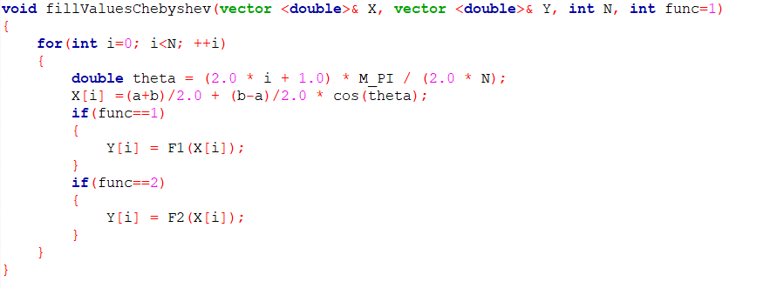

, где узлы вычисляются по формуле

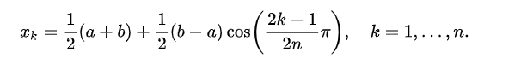

В обоих случаях вектор X представляет координату x узла, вектор Y – f(x).

Представление интерполяционного многочлена

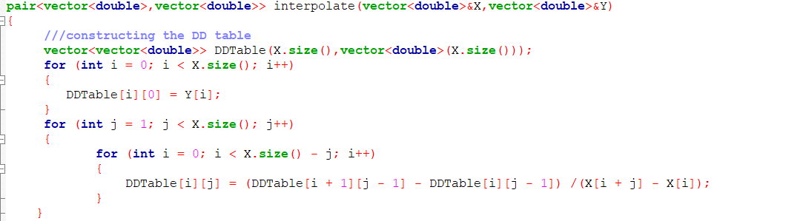

Для представления интерполяционного многочлена строится таблица разделённых разностей. Первый столбец таблицы заполняется значениями вектора Y, f(x). Дальнейшие значения вычисляются рекурсивно с помощью уже вычисленных значений по формулам

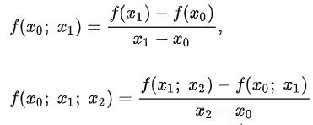

Для построения многочлена мы используем 101 точку, которые вычисляются

 

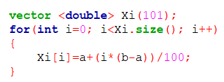

Для каждой точки из этого массива мы строим интеполяццционный многочлен



Где x – наша текущая точка, x0,1,2,..n –значения вектора X

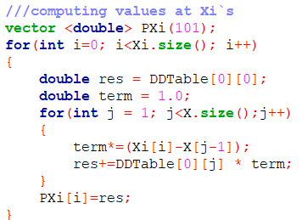

Функция интерполяции возвращает пару векторов Xi, PXi, представляющие набор точек вида 

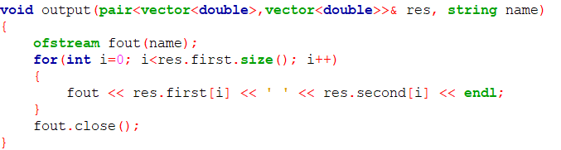

Вспомогательная функция выводит в файл данные векторов Xi, PXi в виде, удобном для построения графика.

Графики строились с помощью программы, написанной на языке Python:

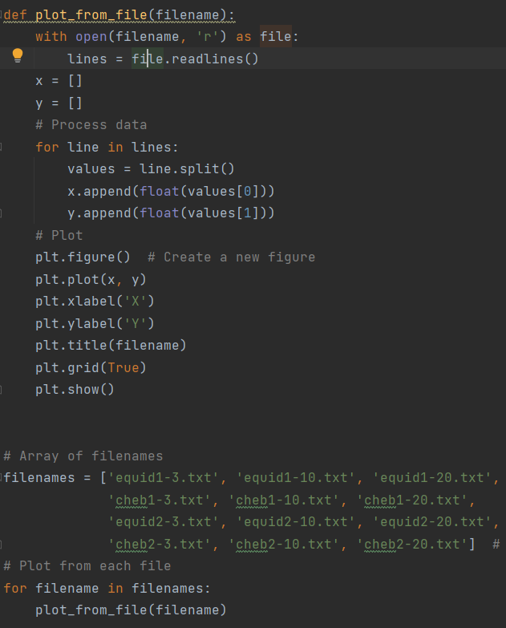

Графики первой функции:

N=3:

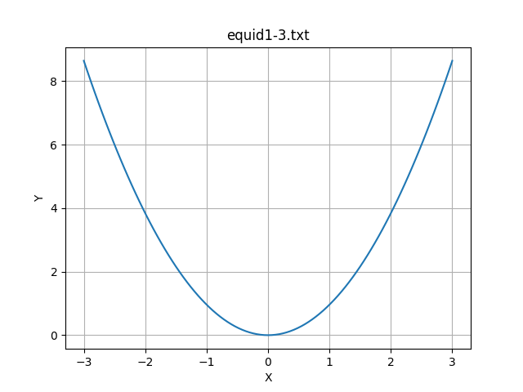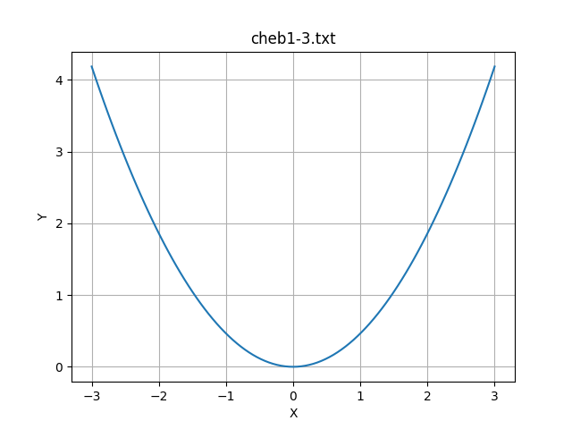

N=10:

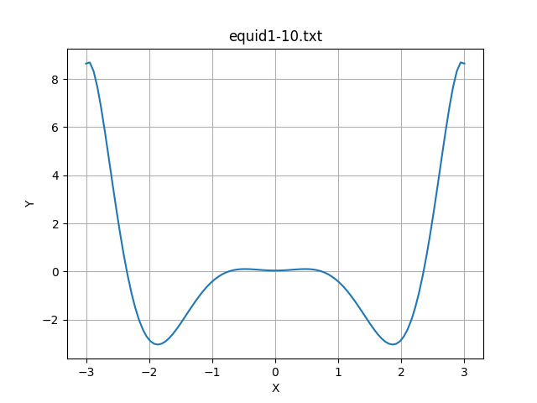

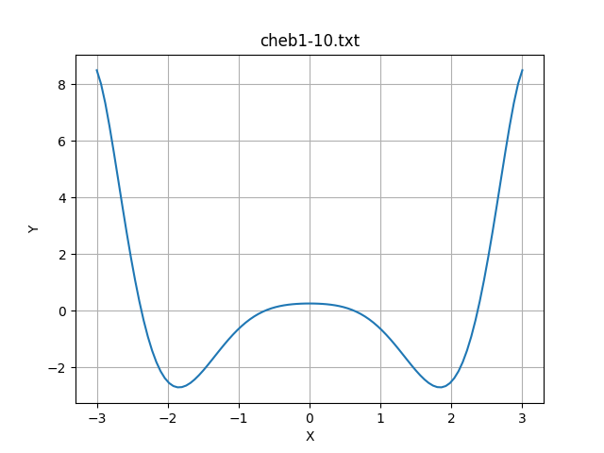

N=20:

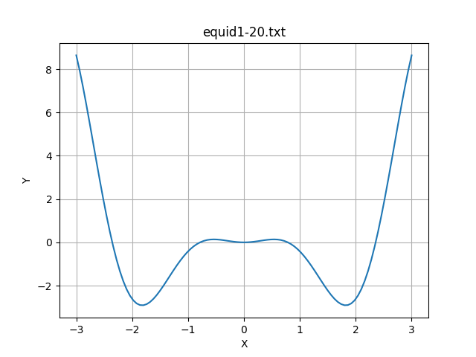

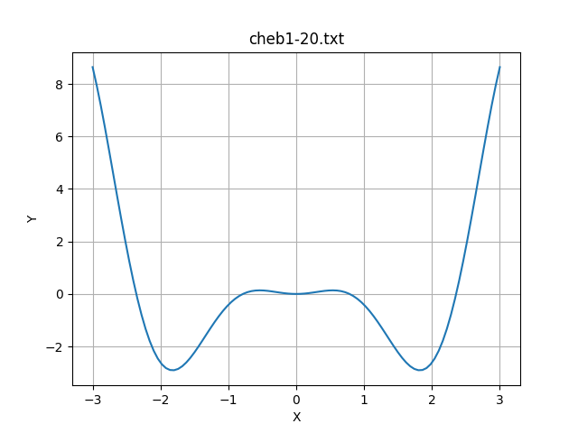

График  построенный в Desmos:

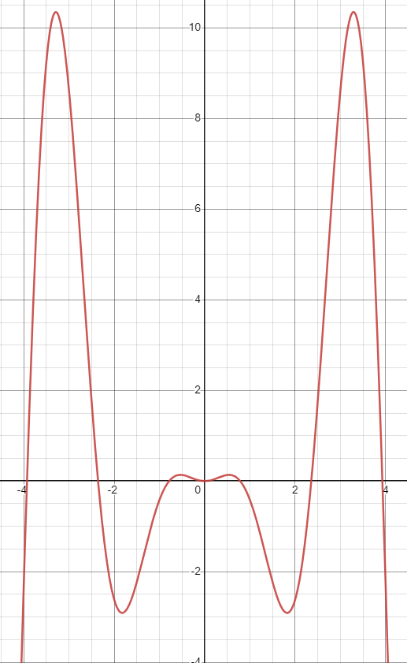

Для построения таблицы погрешности интерполяции использовалась функция:

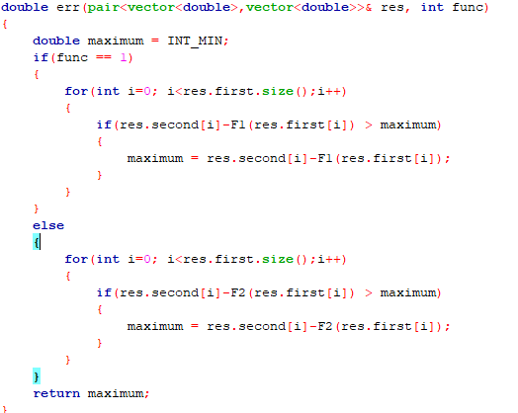

И для вывода

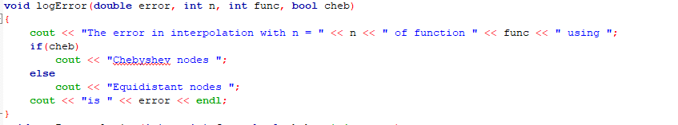

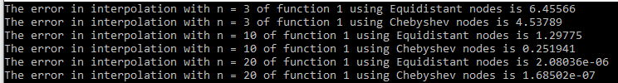

|  |  |  |
| --- | --- | --- |
| N |  |  |
| 3 | 6.45566 | 4.53789 |
| 10 | 1.29775 | 0.251941 |
| 20 | 0.00000208036 | 0.000000168502 |

|  |  |  |
| --- | --- | --- |
| 3 | 6.45566 | 4.53789 |
| 4 | 5.62326 | 4.51117 |
| 5 | 0.703621 | 1.61554 |
| 6 | 0.922886 | 1.35499 |
| 7 | 0.88745 | 1.11619 |
| 8 | 0.707522 | 1.07493 |
| 9 | 1.98989 | 0.337778 |
| 10 | 1.29775 | 0.251941 |
| 11 | 0.0581284 | 0.0489859 |
| 12 | 0.0460085 | 0.031204 |
| 13 | 0.0772895 | 0.00351903 |
| 14 | 0.0541476 | 0.00244779 |
| 15 | 0.000683881 | 0.000236671 |
| 16 | 0.000536959 | 0.000133735 |
| 17 | 0.000652326 | 9.35249e-06 |
| 18 | 0.00045559 | 5.40459e-06 |
| 19 | 2.70782e-06 | 3.12739e-07 |
| 20 | 2.08036e-06 | 1.68502e-07 |
| 21 | 2.07767e-06 | 7.18608e-09 |
| 22 | 1.49985e-06 | 4.18197e-09 |
| 23 | 4.55647e-09 | 1.60959e-10 |
| 24 | 3.29684e-09 | 8.46468e-11 |
| 25 | 2.9703e-09 | 1.09543e-11 |
| 26 | 2.13833e-09 | 2.09592e-11 |
| 27 | 8.87113e-12 | 2.86127e-11 |
| 28 | 1.29603e-11 | 1.70144e-11 |
| 29 | 3.77387e-12 | 1.65619e-11 |
| 30 | 8.51674e-12 | 9.04343e-12 |

Графики Второй функции:

N=3:

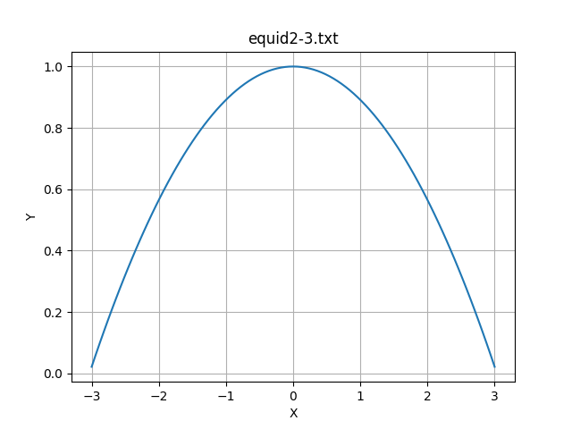

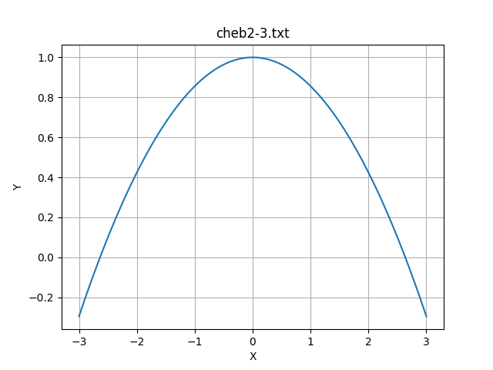

N=10:

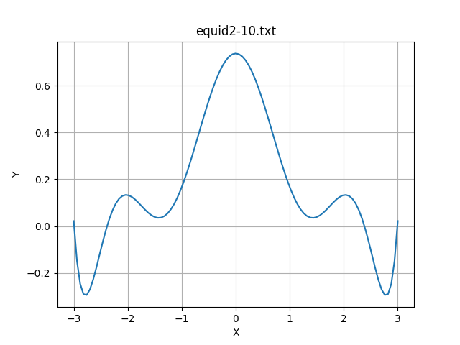

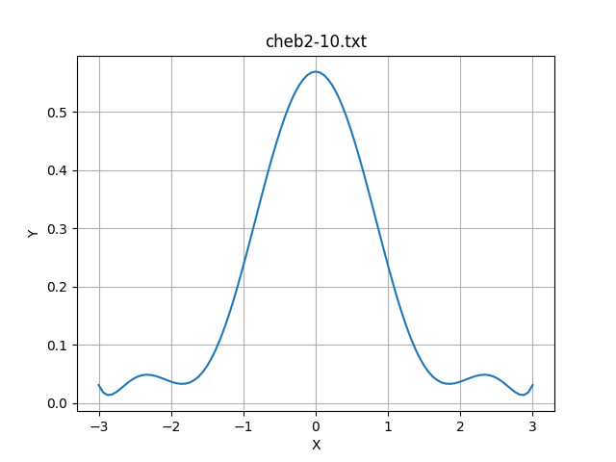

N=20:

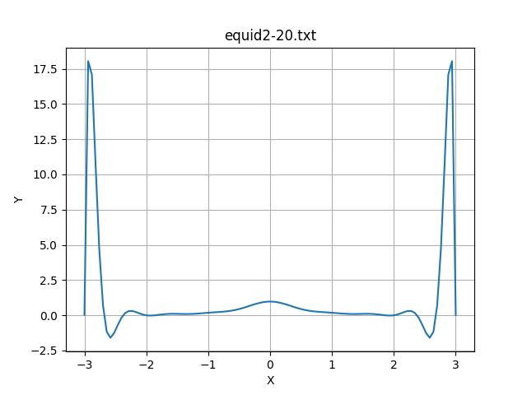

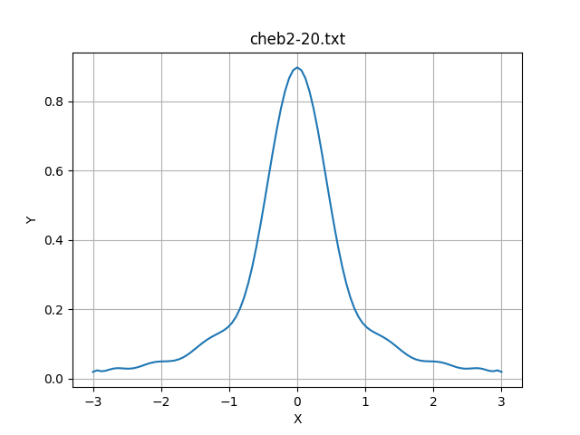

График построенный в Desmos: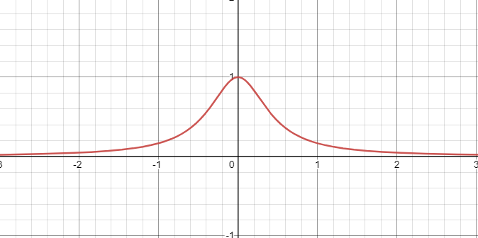

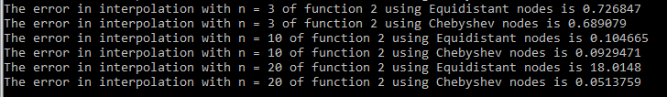

|  |  |  |
| --- | --- | --- |
| N |  |  |
| 3 | 0.726847 | 0.689079 |
| 10 | 0.104665 | 0.0929471 |
| 20 | 18.0148 | 0.0513759 |

|  |  |  |
| --- | --- | --- |
| 3 | 0.726847 | 0.689079 |
| 4 | 0.0679692 | 0.0414844 |
| 5 | 0.472476 | 0.516298 |
| 6 | 0.108376 | 0.0673493 |
| 7 | 0.754604 | 0.382216 |
| 8 | 0.157456 | 0.0855184 |
| 9 | 0.344097 | 0.279294 |
| 10 | 0.104665 | 0.0929471 |
| 11 | 3.01346 | 0.202457 |
| 12 | 0.689681 | 0.0913427 |
| 13 | 0.888956 | 0.144723 |
| 14 | 0.221426 | 0.0833855 |
| 15 | 14.9399 | 0.103616 |
| 16 | 3.48266 | 0.0726789 |
| 17 | 3.19141 | 0.0739105 |
| 18 | 0.802332 | 0.0618644 |
| 19 | 75.5895 | 0.0522153 |
| 20 | 18.0148 | 0.0513759 |
| 21 | 12.8372 | 0.0366782 |
| 22 | 3.32245 | 0.0406242 |
| 23 | 450.322 | 0.0263957 |
| 24 | 106.508 | 0.0332207 |
| 25 | 58.5869 | 0.0189174 |
| 26 | 15.2816 | 0.0255123 |
| 27 | 2607.28 | 0.0147715 |
| 28 | 612.918 | 0.0203392 |
| 29 | 278.623 | 0.0113311 |
| 30 | 64.888 | 0.015865 |

При большом количестве равноотстоящих узлов погрешность резко увеличивается. Это явление называется феноменом Рунге – эффект нежелательных осцилляций, возникающий при интерполяции полиномами высоких степеней. Однако, для узлов Чебышёва, погрешность интерполяции равномерно убывает для любой абсолютно непрерывной функции.

Выводы

В данной работе были выполнены следующие задачи:

* Постройте интерполяционные многочлены в форме Ньютона степени n, интерполирующие каждую из функций

1. на сетке равноотстоящих узлов;
2. на сетке чебышёвских узлов.

* Построили 6 пар графиков для визуальной проверки интерполяции
* Построили таблицу погрешностей полученных решений

На основе выполненной работы можно сделать следующие выводы:

При сравнении погрешности интерполяции по равноотстоящим узлам и узлам Чебышёва, в случае обоих функций с повышением количества узлов быстрее уменьшалась при построении по узлам Чебышёва. Также, во время интерполяции второй функции по равноотстоящим узлам был обнаружен феномен Рунге, который не присутствует при интерполяции по узлам Чебышёва.

В виду этих различий, можно сделать вывод, что интерполяция по узлам Чебышёва является более эффективной, а также применимой для всех функций при увеличении количества узлов.

Листинг программы: <https://github.com/VitaliyStaskevich/ComputationalMethods/tree/main/mvs2l1>